Viena Capellanes y Madrid rinden homenaje a su patrona,
La Corona de la Almudena: el último dulce madrileño antes de la Navidad
- Crema, nata y trufa son los tres sabores tradicionales de este postre, que estará disponible en dos tamaños a elegir
Madrid, 4 de noviembre de 2025.- Antes de que los roscones de Reyes tomen protagonismo en las mesas navideñas, los madrileños tienen una cita con otro clásico sabor del otoño: la Corona de la Almudena. Este dulce tradicional, que cada año acompaña la festividad de la patrona de Madrid, vuelve a los obradores de Viena Capellanes, donde se prevé la elaboración de 6.500 unidades.
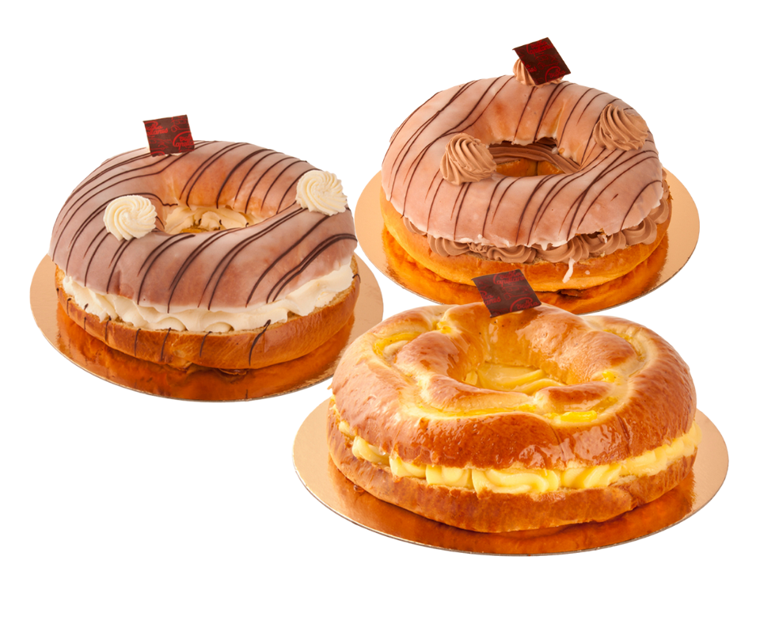
Con su característica forma de rosca y su esponjosa masa brioche, la Corona se elabora a partir de una mezcla de harina de trigo, mantequilla, huevo y levadura, aromatizada con notas de limón, naranja y un toque de ron. A diferencia del roscón de Reyes, la Corona siempre va rellena y su masa no lleva agua de azahar ni el clásico adorno de fruta escarchada o almendra, lo que la convierte en una versión más sobria y delicada, pero igual de irresistible.
El origen de esta celebración se remonta a la leyenda de la Virgen de la Almudena, cuya imagen fue hallada en una antigua muralla árabe tras la reconquista de Madrid en el siglo XI. Desde entonces, cada 9 de noviembre, la ciudad rinde homenaje a su patrona con una misa y procesión en la Catedral de la Almudena; y, por supuesto, con la Corona de la Almudena, creada hace décadas por los pasteleros de la capital para conmemorar esta fecha.
Este año, Viena Capellanes ofrece tres variedades para todos los gustos: rellena de nata, crema pastelera o trufa, que estarán disponibles en formato individual o mediano, perfecto para compartir y disfrutar en estos días de fiesta en la capital.
Las Coronas de la Almudena se consolidan así como el dulce que une historia, tradición y sabor antes de la llegada de la Navidad. Un dulce homenaje a Madrid y a su patrona, elaborado con el esmero artesanal que caracteriza a Viena Capellanes desde 1873.
Acerca de Viena Capellanes
Viena Capellanes es una empresa familiar madrileña que fabrica y comercializa, a través de sus propios puntos de venta, productos de pastelería artesanal, platos preparados saludables y catering gourmet.
Actualmente cuenta con 26 establecimientos propios en Madrid, un obrador en Alcorcón, más de 45 Viena Córners en distintas empresas, un servicio de catering para eventos corporativos y familiares, el hotel Suites Viena, una Escuela de Cocina y Repostería además de una página web y una App de delivery “My Viena” desde las que también comercializan sus productos.
Viena Capellanes fue fundada en 1873 por D. Matías Lacasa y posteriormente adquirida por Manuel Lence. La gestión de la empresa continúa llevándose íntegramente por la familia Lence más de 110 años después. Reconocida con el premio Alimentos de España en la categoría de Restauración en 2025, otorgado por el Ministerio de Agricultura, Pesca y Alimentación, Viena Capellanes es sinónimo de calidad, tradición, capacidad de adaptación al cambio y pasión por sus clientes.
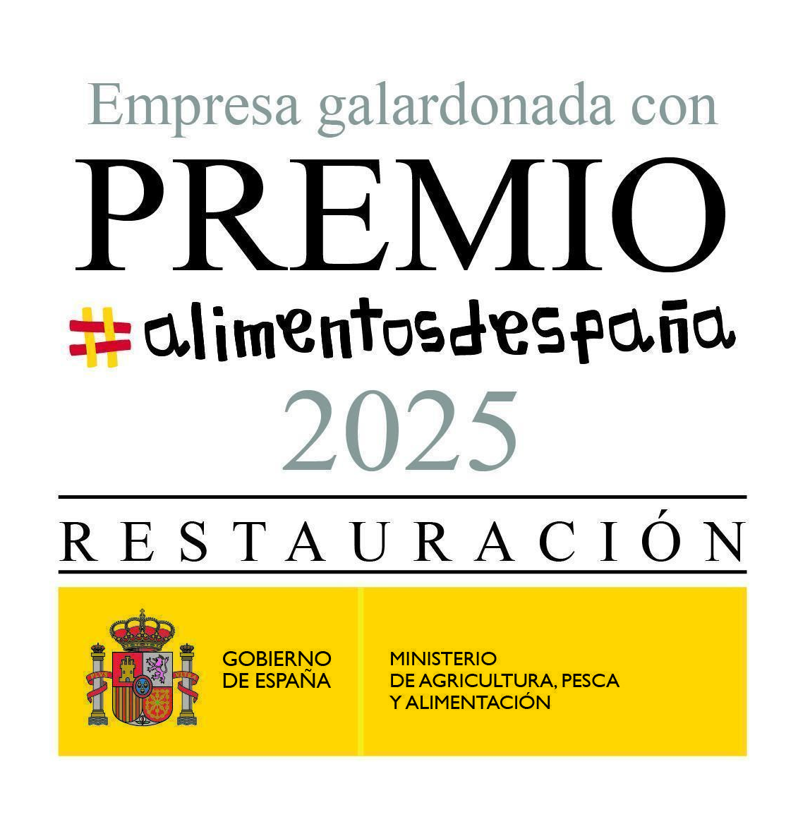
Para más información:
Actitud de Comunicación
Mirella Palafox
mirella.palafox@actitud.es / viena.capellanes@actitud.es
91 302 28 60

